附件1：报名信息表
君乐宝乐源牧业资源库报名信息表
参标公司基础信息
供应商名称 |  |  | 成立时间 |  | 电子邮箱
联系人姓名 |  |  | 联系人电话 |  | 是否接受账期
注册资本 |  |  | 实缴资本 |  | 公司办公地址
生产商\加工厂信息
序号 | 生产商\加工厂名称  （公司全称，进口物料填中英） |  | 经营品类 | 生产地址 | 供应区域 |  | 行业地位，简要介绍
1
2
3
投标公司报名物料销售情况
（填写主要合作前三名牧业合作客户，并填写对应合作业绩）
序号 | 报名项目  （物料名称） | 公司性质  （生产商\贸易商\一级进口代理商） | 品牌名称 | 24年该物料  总销售业绩（万元） | 序号 | 主要合作客户  （公司全称） | 24年物料合作金额  （万元）
1 |  |  |  |  | 1
 |  |  |  |  | 2
 |  |  |  |  | 3
2 |  |  |  |  | 1
 |  |  |  |  | 2
 |  |  |  |  | 3
3 |  |  |  |  | 1
 |  |  |  |  | 2
 |  |  |  |  | 3

（以上信息请务必如实填写，并加盖签章反馈）

附件2：
（1）麦饭石
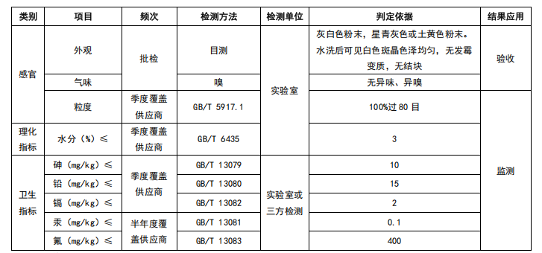
（2）铜锰复合物（3%铜，9%锰）
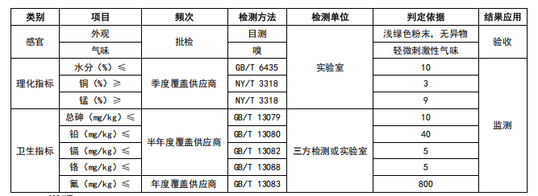
- 沸石粉
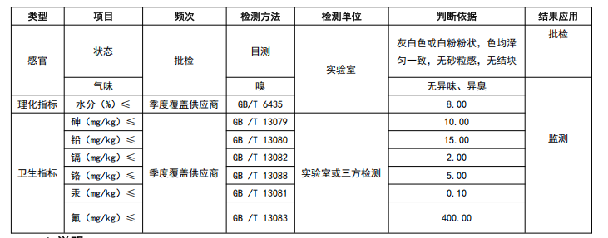

- 氯化钾（饲料）
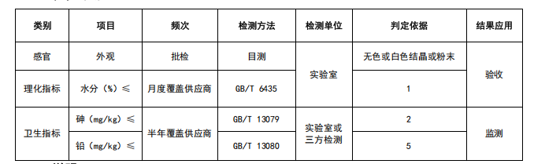
（5）氯化铵
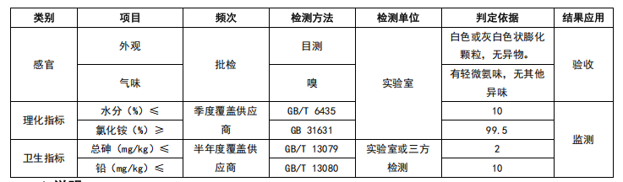
（6）磷酸氢钙
